Балансирование предметами
Балансирование предметами—наиболее важная часть подготовки к парным и групповым акробатическим упражнениям. С этой целью могут быть использованы самые разнообразные
предметы, имеющиеся в квартире, или специально изготовленные:
- гимнастическая палка обычная и утяжеленная. Палку можно заменить металлической трубой или стержнем. На конец палки наденьте резиновый шланг для смягчения удара опол при случайных падениях;
- большая кукла,
- валик от софы или поролоновая подушка от разборного кресла или дивана;
- табуретка или стул;
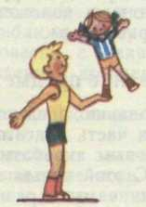
- снаряд «Поддержка». Он состоит из двух толстых досок, скреп ленных между собой и обитых мягким материалом. Для увеличения веса между досками можно заложитьгантели или отходы металла. Длина снаряда 1,2—1,5 м, ширина 25—30 см,
вес от 5 до 15 кг.
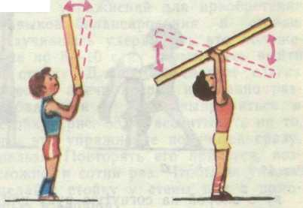
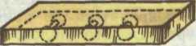

Упражнения начинайте разучивать с тем предметом, с которым вам удобнее, а с целью совершенствования навыков балансирования используйте и другие предметы.
Балансирование на ладони согнутой руки.
Делайте рукой плавные движения в ту сторону, в которую отклоняется предмет. За отклонениями наблюдайте по наиболее высокой точке предмета. При правильной технике балансирования со стороны кажется, что верхняя часть предмета постоянно находится на месте, а ладонь слегка двигается.
Последовательность разучивания:
а) удержать предмет на ладони 10—20 сек.;
б) передвижение вперед, назад ив стороны мелкими скользящими ша гами, удерживая предмет на ладони;
в) удерживая предмет на ладони, присесть до опоры свободной рукой о пол и встать;
г) то же, сесть и встать;
д) удерживая предмет на ладони, сделать поворот на 180 и 360°;
е) удержать предмет на ладони, стоя на одной ноге или с закрытыми глазами;
ж) перебросить гимнастическую палку (или другой предмет) с ладони на ладонь, удерживая ее в вертикальном положении.
Балансирование на руках выполняйте за счет плавных силовых движений кистями. При больших отклонениях предмета регулируйте равновесие руками или продвиньтесь в сторону его падения.
Последовательность разучивания:
а) балансирование на согнутых руках ;
б) то же на прямых руках; удерживая предмет на согну
тых или прямых руках, глубоко присесть, затем встать. Приседать стоя на всей ступне, ноги на ширине плеч, носки развернуты наружу; в
г) сгибание и разгибание рук с предметом. Выпрямлять руки точно вверх. Упражнение можно выполнять медленно одними руками и быстро
толчком ног с одновременным выпрямлением рук;
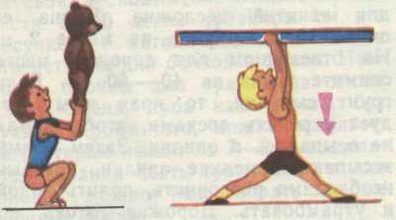
д) из стойки ноги врозь с предметом на согнутых руках глубоко присесть и мягко лечь на спину. Выпрямит ноги и разогнуть руки. Затем сесть, согнуть обе ноги в одну сторону, перейти на колени и встать;
е) удерживая предмет на согнутых или прямых руках, медленно разводя ноги скольжением, сесть в шпагат .

Балансирование на руке. Выполняется движением закрепленной кисти, направленным в сторону, противоположную отклонению предмета. Если остановить падение силой кисти невозможно, быстро подведите руку под предмет или продвиньтесь в сторону его падения.
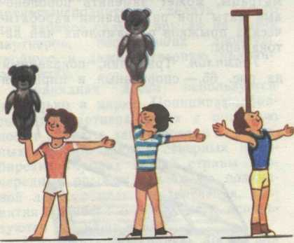
Последовательность разучивания:
а) балансирование на правой и левой согнутой руке по 5—10 сек.. Быстрое переведение пред
мета с руки на руку через 1—2 сек. по 4—6 раз;
б) приседание. Глубоко присядьте, удерживая предмет на правой руке,и коснитесь пола левой рукой;
в) балансирование на правой и левой прямой руке ;

г) перебрасывание предмета с одной согнутой руки на другую. Бросок выполняйте плавно, невысоко, а затем, постепенно ускоряя движения,
увеличивайте высоту;
д) повороты на 360° перехватом. Это упражнение удобно разучивать с большой куклой: удерживая ее на правой руке под правую ножку, по верните ее налево на 270° и перехватите левой рукой за левую ножку,затем опять правой рукой. Освоив поворот с куклой, постарайтесь сделать его с табуреткой сначала на 90°,затем на 180 и 360°.

Балансирование на. лбу. Выполняйте двумя способами:
- наклонами головы. Эти действия вы легко прочувствуете при удержании на лбу невысоких предметов с широким основанием (например, металлическая кружка или стакан)Если предмет отклоняется вперед, при поднимите голову; назад — наклоните; 2) движениями туловища. Такой способ эффективен при удержании высоких предметов с небольшим основанием (шест, палка). Удерживая такой предмет, взглядом контролируйте высшую его точку, по которой отклонения предмета от вертикали вы заметите раньше, а следовательно, и легче восстановите. В связи с этим более высокие предметы (например,
трехметровый шест) легче удерживать, чем короткую палку.
Акробаты и эквилибристы, удерживая на лбу партнера или предметы, используют оба способа балансирования одновременно.
Последовательность разучивания:
а) удержание предмета на лбу. Передвижение вперед и назад мелкими скользящими шагами;
б) присесть и встать. Приседайте в положении ноги врозь до опоры о пол пальцами рук;
в) повороты переступаниями на 180 и 360°.

